«Шумные сказки»
Цель: Развитие у детей младшего школьного возраста речевого развития с помощью методических приемов используемых в группах дошкольного и школьного возраста. Развитие тактильности с помощью метода «тактильные карты». Развитие воображения, через ассоциативную-игровую программу включая вышеперечисленные методы и приемы.
Задачи:
- Воспитательная: воспитывать навыки бережного обращения с окружающими предметами.
- Развивающая: развивать умения правильно произносить звуки, правильно дышать, координацию движений, ощущать поверхность предметов, чувство ритма, воображение.
- Образовательная: научить слушать и слышать.
Метод «Шумные сказки» возможно, применять как на обычных занятиях, так и на музыкальных. Его можно применять во время занятий для большей увлеченности и заинтересованности детей, так и в свободное время для развлечения и отдыха. Метод «Шумные сказки» направлен на развитие координации движений, тактильности, чувство ритма, и ассоциативности (большой-маленький). В нем используются методики: дыхательная гимнастика, артикуляционное развитие, речевое развитие, музыкально-ритмичное развитие. В этом методе так же можно использовать кукольный театр, детские шумовые инструменты и обычные любые детские сказки.
Представляем вам примерные подачи метода «Шумные сказки» в ДОУ
«Мы отважные пилоты»
Мы отважные пилоты (похлопывание по груди)
Управляем самолётом (руки-крылья в стороны).
Дверь в кабину закрыли (поворачиваем ключ).
В бак бензин залили буль-буль-буль (произношение слов и похлопывание по животу).
Шасси проверяем (топаем ногами).
Крылья расправляем (руки в стороны).
Полетели у-у-у-у (побежали по кругу).
«Зоопарк»
В зоопарк мы идём (ходьба на месте)
И пирог мы жуем (жевательные движения)
Мы налево повернём (поворот налево) и на тигра попадём
Он рычит "ррр-ррр"
Он мурчит "мяу-мяу"
Рядом пчёлка жужжит "ж-ж"
Пчёлка вдаль полетит "ззззз" (бегут по кругу)
Пчелка на цветок прильнет (сели на пол)
Пчелка с нами отдохнет (дыхательные упражнения «цветок» (на ладошке представляем цветок, медленно вдыхаем его аромат и так же медленно выдыхаем))
Здесь ворона сидит - "кар кар кар" - говорит.
По тропинке пойдем (ходьба на месте)
На карусель попадём (кружимся на месте)

«Жил был Ежик»
Ежик раненько проснулся (улыбка)
Зубки почистил (артикуляционное упражнение «Чистим зубки»)
Потянулся (потягиваются)
К холодильнику подошел (открывают дверку)
Ничего там не нашел (пожимают плечами)
Он на полках поискал (на столе лежат тактильные карточки, дети могут выбрать им понравившуюся и потрогать)
Не нашел и зафурчал (звук ф)
Посмотрел в окошко (смотрят в окошко (руки сложены окошком))
А на улице тепло, солнышко ярко светит, и он решил прогуляться.
Идет он по тропинке и поет (ля-ля-ля вот иду голодный я)
В магазине продуктов купил, пакетами зашуршал (можно использовать шумовые инструменты: маракасы, океан, коробочки)
Взял сначала большой пакет (играют на инструментах громко), а потом маленький (играют тихо)
Ежик идет домой и поет (ля-ля-ля вот иду веселый я)

Очень простые и интересные сказки-физминутки. Здесь представлены сказки собственного сочинения, но можно переложить обычные авторские сказки на новый, современный и интересный для детей лад.

Используемые материалы:
1. тактильные карточки
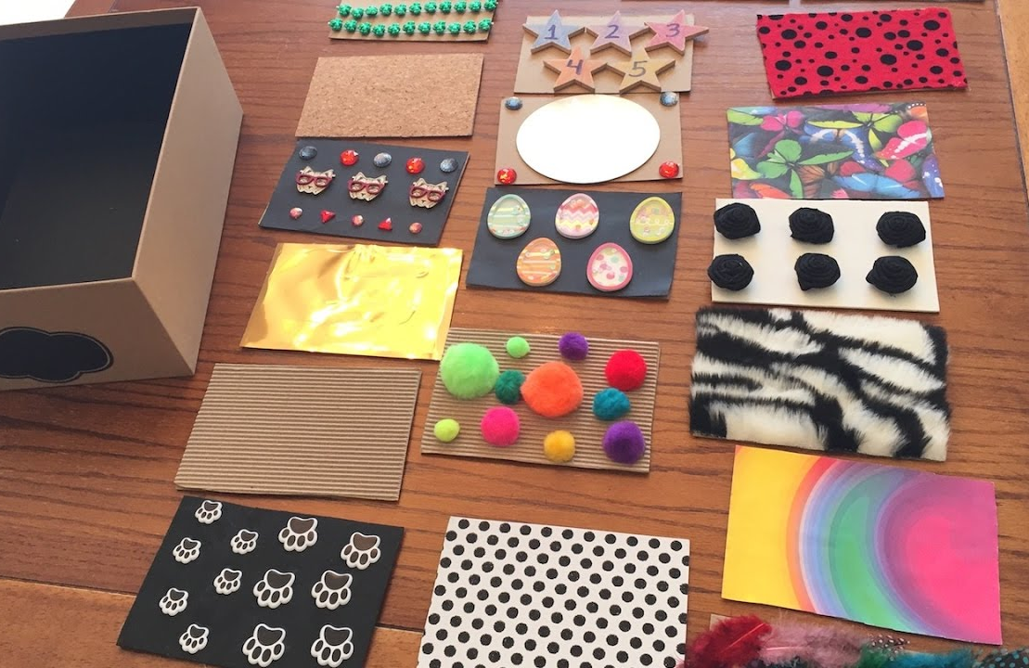
2. самодельные шумовые инструменты (маракасы)
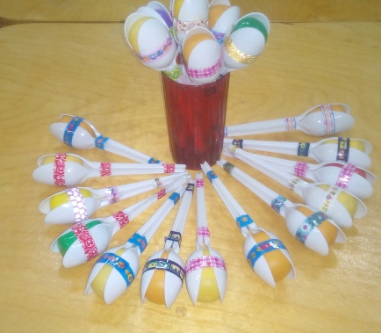
3. Дыхательная гимнастика
4. Артикуляционная гимнистика

